Fiche 1 à destination des enseignants

Evaluation diagnostique comme test de positionnement à l’entrée en 2nde.
Partie électricité.

Type d'activité | Evaluation diagnostique
Evaluation diagnostique sous la forme d’un questionnaire à choix multiples et de réponses ouvertes à destination des élèves de 2nde | Notions et contenus du programme de seconde  Thème : Ondes et signaux  Signaux et capteurs  Loi des nœuds. Loi des mailles  Caractéristique tension-coutant d’un dipôle.  Résistance et systèmes à comportement de type ohmique.  Loi d’Ohm.  Capteurs électriques.  Notions et contenus du programme  de cycle 4  Thème : L’énergie et ses conversions  Circuits électriques, dipôles en série, dipôles en dérivation, boucle.  Unicité de l'intensité dans un circuit série, loi d'additivité des tensions, loi d'additivité des intensités (loi des nœuds).  Loi d'Ohm.  Règles de sécurité.  Energie et puissance électriques. | Connaissances et compétences attendues en fin de cycle 4  Exploiter les lois de l’électricité : loi d’additivité des tensions, loi d’additivité des intensités.  Relation tension-courant : loi d’Ohm  Puissance électrique : P = U.I  Relation liant l’énergie, la puissance électrique et la durée
Compétences liées aux activités effectuées dans ce sujet
[S’approprier] : Rechercher et extraire l’information utile
[Analyser] : Choisir un modèle ou des lois pertinentes
[Réaliser] : Effectuer des procédures courantes (calculs), mesurer des grandeurs physiques.
[Valider] : Identifier une situation de proportionnalité.
Conditions de mise en œuvre | Cette évaluation a pour objectif de réactiver les connaissances et compétences vues par les élèves, au cycle 4.  Pour l’enseignant, elle permettra de cibler les lacunes ou difficultés de la partie électricité afin de déterminer les objectifs d’apprentissage ou en vue d’une remédiation, de mise en place de groupes de besoins etc...  Activité à proposer aux élèves avant d’aborder la partie signaux et capteurs.  Durée conseillée : 40 minutes

Fiche 2 à destination des élèves :

Evaluation diagnostique de 2nde sur la partie électricité (L’énergie et ses conversions) du cycle 4

- Quel type de dipôle est indispensable pour faire briller une lampe ?
¤ un interrupteur ¤ un moteur ¤ un générateur

- Associer chaque circuit électrique à la définition qui convient :

Circuit en dérivation | ¤
Circuit série | ¤ |  | ¤ | Circuit dans lequel tous les dipôles se suivent (à une seule boucle)
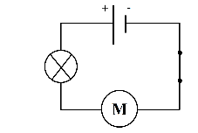 | ¤ |  | ¤ | Circuit formés de plusieurs boucles ou mailles
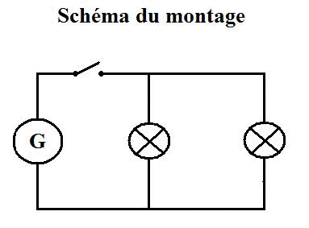 | ¤

- Dans le circuit ci-contre :
- L2 et le moteur sont branchés :
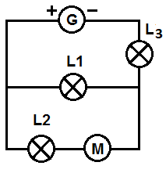
¤ en série ¤ en dérivation ¤ ni l’un ni l’autre
- L3 et le générateur sont branchés :
¤ en série ¤ en dérivation ¤ ni l’un ni l’autre
- L1 et L2 sont branchées :
¤ en série ¤ en dérivation ¤ ni l’un ni l’autre
- L1 et l’association {L2-moteur} sont branchées :
¤ en série ¤ en dérivation ¤ ni l’un ni l’autre

- Soit le circuit ci-contre :

- Dans quelle position se trouve l’interrupteur ? ¤ ouvert ¤ fermé
- La lampe et le moteur fonctionnent-ils ? Justifier.................................................................................................
........................................................................................................................................................................
- Quelle grandeur physique du circuit serait modifiée si l’on changeait la position de l’interrupteur ? .............
.........................................................................................................................................................................

- Compléter les pointillés grâce aux mots suivants : tension / série / ampère / volt / dérivation / intensité.

Une ............................. (notée I) s’exprime en ............................... et se mesure avec un ampèremètre branché en ..................................... dans le circuit. Une ......................... (notée U) s’exprime en ................. et se mesure avec un voltmètre branché en ......................................... aux bornes du dipôle dont on veut connaitre la tension.

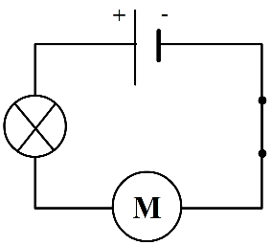
- De façon générale, comment décrire le sens conventionnel du courant ?
Il est identifié dans le circuit comme allant :
¤ de la borne positive à la borne négative du générateur.
¤ dans le sens des aiguilles d’une montre.
¤ dans le sens de rotation du moteur.
¤ de la borne positive à la borne négative du générateur, en passant par le circuit.
¤ dans le sens inverse des aiguilles d’une montre.

- Entourer le circuit permettant de mesurer correctement la valeur de l’intensité du courant :

- Entourer le circuit permettant de mesurer correctement la valeur de la tension aux bornes de la lampe :

- Dans un circuit avec dérivations :
- Un nœud désigne un point du circuit, intersection d’au moins 2 fils.
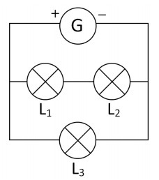
- Une branche est une portion du circuit entre 2 nœuds.
- La branche principale est celle qui contient le générateur.
Dans le circuit ci-contre :
¤ Combien y-a-t-il de nœuds ? .........
¤ Sur le schéma, positionner les nœuds en bleu.
¤ Combien y-a-t-il de branches ?.........
¤ Sur le schéma, identifier la branche principale et la surligner en couleur.

- Dans le circuit ci-contre, comparer les valeurs des intensités I1 et I2 :
¤ I1>I2 car le courant est affaibli par son passage dans la lampe
¤ I1 = I2 car dans un circuit série, l’intensité du courant est la même en tout point
¤ I1<I2 car le courant s’intensifie lors de son passage dans un dipôle

- Identifier et cocher les propositions correctes : dans un circuit en dérivation :
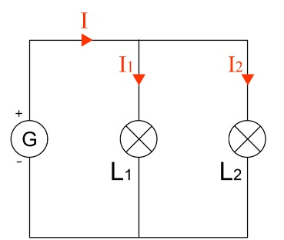
¤ L’intensité du courant est la même partout et est égale à celle délivrée par le générateur
¤ L’intensité du courant délivré par le générateur est égale à la somme des intensités dans les branches en dérivation.
¤ La somme des intensités des courants qui arrivent à un nœud est égale à la somme des intensités des courants qui en repartent.
¤ I = I1 + I2
¤ I = I1 = I2
¤ I2 = I – I1
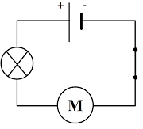
- Identifier et cocher les propositions correctes : dans un circuit en série :
¤ La tension aux bornes des différents dipôles du circuit est la même.
¤ On peut appliquer la loi des mailles.
¤ La tension aux bornes de chacun des récepteurs du circuit est égale à la tension aux bornes du générateur.
¤ La tension aux bornes du générateur est égale à la somme des tensions aux bornes de tous les autres dipôles du circuit.

- Sur une multiprise, on branche une lampe, un téléviseur et un ventilateur.
- Identifier et cocher les propositions correctes :
¤ Les récepteurs branchés sur la multiprise fonctionnent de façon indépendante.
¤ Les récepteurs branchés sur la multiprise sont associés en série.
¤ Les récepteurs branchés sur la multiprise sont associés en dérivation.
¤ La tension aux bornes du ventilateur est égale à la tension de secteur.
¤ La tension aux bornes de chacun des récepteurs est de 230 V.
¤ La tension aux bornes de la lampe est supérieure à la tension aux bornes du téléviseur, elle-même supérieure à celle aux bornes du ventilateur.

- Schématiser le circuit correspondant aux branchements des dipôles sur la multiprise.

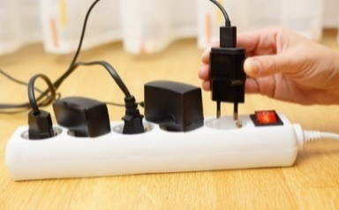
- Brancher des dipôles sur une multiprise peut s’avérer dangereux si :
¤ L’intensité dans la branche principale est supérieure à ce que peut supporter la multiprise.
¤ Tous les dipôles branchés sur la multiprise fonctionnent en même temps.
¤ Un des dipôles est hors service.

- Un résistor est un dipôle dont la résistance dépend du matériau plus ou moins conducteur qui le constitue.
La tension aux bornes d’un résistor est proportionnelle à l’intensité du courant qui le traverse.
Quelle courbe représente la caractéristique d’un résistor ?
Justification du choix : ............................................................................
............................................................................
.............................................................................
.............................................................................

- Le coefficient de proportionnalité de la caractéristique d’un résistor est égal à la valeur de sa résistance. On établit donc la loi d’Ohm à identifier par l’une des relations ci-après :
¤ R = U x I
¤ I = U x R
¤ U = R x I

- Sachant
que :
- La puissance électrique reçue par un dipôle est : P = U x I
(P : puissance en watt W U : tension en volt V I : intensité en ampère A)

- L’énergie électrique utilisée par ce même dipôle pendant une durée Δt est : E = P x Δt
(E : énergie en J ou kWh P : puissance en W ou kW Δt : durée d’utilisation en s ou h)

- Quelle est la puissance électrique de la cafetière présentée ci-contre ?
……………………………………………………………………………………………
……………………………………………………………………………………………

- Quelle est l’intensité du courant qui circule dans la cafetière ?
¤ 1 A ¤ 10 A ¤ 100 A ¤ 230 A

Justification du choix :
.....................................................................................................................................
.....................................................................................................................................

- Peut-on utiliser la cafetière sans que le disjoncteur ne se déclenche ? Justifier.
..............................................................................................................................................................................................................................................................................................................................................................

- Quelle est l’énergie utilisée par la cafetière en 1 min ?
..............................................................................................................................................................................................................................................................................................................................................................

- A l’aide du résultat précédent, expliquer pourquoi la consommation d’énergie est exprimée en kWh, plutôt qu’en joule.
..............................................................................................................................................................................................................................................................................................................................................................
Fiche 3 à destination des enseignants

Remarques : Cette évaluation diagnostique pourra être faite en classe en fin de séance avant d’aborder le thème: signaux et capteurs. Elle peut prendre la forme d’un questionnaire papier mais la plupart des questions peuvent être utilisées de façon interactive en classe (avec Plickers par exemple). Elle peut également être donnée comme travail à la maison (googleform ou papier...). Prévoir cependant un temps de correction suffisamment important afin de pouvoir utiliser les résultats cette évaluation pour adapter la construction de la séance d’introduction sur ce thème.

Correction ou réponses attendues :
- Quel type de dipôle est indispensable pour faire briller une lampe ?
¤ un interrupteur ¤ un moteur ¤ un générateur

- Associer chaque circuit électrique à la définition qui convient :

Circuit en dérivation | ¤
Circuit série | ¤ |  | ¤ | Circuit dans lequel tous les dipôles se suivent (à une seule boucle)
 | ¤ |  | ¤ | Circuit formés de plusieurs boucles ou mailles
 | ¤

- Dans le circuit ci-contre :
- L2 et le moteur sont branchés :
¤ en série ¤ en dérivation ¤ ni l’un ni l’autre
- L3 et le générateur sont branchés :
¤ en série ¤ en dérivation ¤ ni l’un ni l’autre
- L1 et L2 sont branchées :
¤ en série ¤ en dérivation ¤ ni l’un ni l’autre
- L1 et l’association {L2-moteur} sont branchées :
¤ en série ¤ en dérivation ¤ ni l’un ni l’autre
- Soit le circuit ci-contre :

- Dans quelle position se trouve l’interrupteur ? ¤ ouvert ¤ fermé
- La lampe et le moteur fonctionnent ils ? Justifier.
Le courant ne circule pas, le moteur et la lampe ne fonctionnent pas.
- Quelle grandeur physique du circuit serait modifiée si l’on changeait la position de l’interrupteur ?
L’intensité du courant.

- Compléter les pointillés grâce aux mots suivants : tension / série / ampère / volt / dérivation / intensité.

Une intensité (notée I) s’exprime en ampère et se mesure avec un ampèremètre branché en série dans le circuit. Une tension (notée U) s’exprime en volt et se mesure avec un voltmètre branché en dérivation aux bornes du dipôle dont on veut connaitre la tension.

- De façon générale, comment décrire le sens conventionnel du courant ?
Il est identifié dans le circuit comme allant :
¤ de la borne positive à la borne négative du générateur.
¤ dans le sens des aiguilles d’une montre.
¤ dans le sens de rotation du moteur.
¤ de la borne positive à la borne négative du générateur, en passant par le circuit.
¤ dans le sens inverse des aiguilles d’une montre.

La 1ère proposition ne peut être retenue car incomplète et si l’élève la suit littéralement, la représentation sera fausse.

- Entourer le circuit permettant de mesurer correctement la valeur de l’intensité du courant :
L’objectif est de sélectionner le branchement correct mais aussi de veiller au sens du courant dans l’appareil de mesure.
- Entourer le circuit permettant de mesurer correctement la valeur de la tension aux bornes de la lampe :
L’objectif est de sélectionner le branchement correct mais aussi de veiller au sens du courant dans l’appareil de mesure.
- Dans un circuit en dérivation :
- Un nœud désigne un point du circuit, intersection d’au moins 2 fils.
- Une branche est une portion du circuit entre 2 nœuds.
- La branche principale est celle qui contient le générateur.
Dans le circuit ci-contre :
¤ Combien y-a-t-il de nœuds ? 2
¤ Sur le schéma, repasser les nœuds en bleu.
¤ Combien y-a-t-il de branches ? 3
¤ Sur le schéma, passer la branche principale en rouge.

- Dans le circuit ci-contre, comparer les valeurs des intensités I1 et I2 :
¤ I1>I2 car le courant est affaibli par son passage dans la lampe.
¤ I1 = I2 car dans un circuit série, l’intensité du courant est la même en tout point.
¤ I1<I2 car le courant s’intensifie lors de son passage dans un dipôle.

- Identifier et cocher les propositions correctes : dans un circuit en dérivation :
¤ L’intensité du courant est la même partout et est égale à celle délivrée par le générateur
¤ L’intensité du courant délivré par le générateur est égale à la somme des intensités dans les branches en dérivation.
¤ La somme des intensités des courants qui arrivent à un nœud est égale à la somme des intensités des courants qui en repartent.
¤ I = I1 + I2
¤ I = I1 = I2
¤ I2 = I – I1
- Identifier et cocher les propositions correctes : dans un circuit série :
¤ La tension aux bornes des différents dipôles du circuit est la même.
¤ On peut appliquer la loi d’additivité des tensions.
¤ La tension aux bornes de chacun des récepteurs du circuit est égale à la tension aux bornes du générateur.
¤ La tension aux bornes du générateur est égale à la somme des tensions aux bornes de tous les autres dipôles du circuit.
La loi d’additivité des tensions vue au collège, deviendra loi des mailles au lycée.

- Sur une multiprise, on branche une lampe, un téléviseur et un ventilateur.
- Identifier et cocher les propositions correctes :
¤ Les récepteurs branchés sur la multiprise fonctionnent de façon indépendante.
¤ Les récepteurs branchés sur la multiprise sont associés en série.
¤ Les récepteurs branchés sur la multiprise sont associés en dérivation.
¤ La tension aux bornes du ventilateur est égale à la tension de secteur.
¤ La tension aux bornes de chacun des récepteurs est de 230 V.
¤ La tension aux bornes de la lampe est supérieure à la tension aux bornes du téléviseur, elle-même supérieure à celle aux bornes du ventilateur.
- Schématiser le circuit correspondant aux branchements des dipôles sur la multiprise.

- Brancher des dipôles sur une multiprise peut s’avérer dangereux si :
¤ L’intensité dans la branche principale est supérieure à ce que peut supporter la multiprise.
¤ Tous les dipôles branchés sur la multiprise fonctionnent en même temps.
¤ Un des dipôles est hors service.
Le mot à ne pas négliger dans la question est « peut ». Ainsi pour la 2ème réponse, tout dépend de la nature des récepteurs qui fonctionnent simultanément.

- Un résistor est un dipôle dont la résistance dépend du matériau plus ou moins conducteur qui le constitue.
La tension aux bornes d’un résistor est proportionnelle à l’intensité du courant qui le traverse.
Quelle courbe représente la caractéristique d’un résistor ?

Justification du choix : La courbe 3 est une droite passant par l’origine, ce qui correspond à une situation de proportionnalité.

Le terme de fonction linéaire a été vu en mathématiques en classe de 3ème.

- Le coefficient de proportionnalité de la caractéristique d’un résistor est égal à la valeur de sa résistance. On établit donc la loi d’Ohm à identifier par l’une des relations ci-après :
¤ R = U x I
¤ I = U x R
¤ U = R x I

- Sachant
que :
- La puissance électrique reçue par un dipôle est : P = U x I
(P : puissance en watt W U : tension en volt V I : intensité en ampère A)

- L’énergie électrique utilisée par ce même dipôle pendant une durée Δt est : E = P x Δt
(E : énergie en J ou kWh P : puissance en W ou kW Δt : durée d’utilisation en s ou h)

- Quelle est la puissance électrique de la cafetière présentée ci-contre ?
La puissance électrique de la cafetière est P = 1300 watts
- Quelle est l’intensité du courant qui circule dans la cafetière ?
¤ 1 A ¤ 10 A ¤ 100 A ¤ 230 A

Justification du choix :
Comme P = U x I, on en déduit que I = P / U
I = 2 300 W / 230 V
I = 10 A.

Cette question est l’occasion de revoir avec les lycéens, la méthode pour isoler un terme à partir d’une relation de proportionnalité.

- Peut-on utiliser la cafetière sans que le disjoncteur ne se déclenche ? Justifier.
Oui. Le disjoncteur couperait le courant pour une intensité supérieure à 16 A, or ici, I = 10 A.

- Quelle est l’énergie utilisée par la cafetière en 1 min ?
E = P x Δt
E = 2 300 W x 60 s
E = 138 000 J

Il se peut que les élèves de 3ème ne soient pas familiers de la notation Δt et connaissent la formule de l’énergie sous la forme : E = P x t.
- A l’aide du résultat précédent, expliquer pourquoi la consommation d’énergie est exprimée en kWh plutôt qu’en joule.
Utiliser une cafetière pendant 1 min correspond à une énergie de 138 000 J, nombre déjà très élevé. Le relevé de la consommation d’énergie électrique d’un foyer se faisant 2 fois par an, il est plus pratique d’utiliser les kWh afin de limiter les grands nombres (1 kWh = 3,6 x 10⁶ J).

Variante : Afin de faciliter le choix de l’élève, le nombre de réponses correctes peut être indiqué.

